Министерство науки и высшего образования Российской Федерации

Федеральное государственное автономное образовательное учреждение

высшего образования

**«Пермский национальный** **исследовательский политехнический университет»**

Факультет: Прикладной математики и механики

Кафедра: Вычислительной математики, механики и биомеханики

Направление: 09.03.02 «Информационные системы и технологии»

Профиль бакалавриата: «Информационные системы и технологии»

**ПРАКТИЧЕСКАЯ РАБОТА**

по дисциплине

**«КОРПОРАТИВНЫЕ ИНФОРМАЦИОННЫЕ СИСТЕМЫ»**

Тема: **«Проектирование хранилища данных КИС»**

Выполнили:

студенты гр. ЦТУ-20-2б

Никулина Дарья Илларионовна

(Ф.И.О.)

___________________________

*(подпись)*

Лимонова Мария Владимировна

(Ф.И.О.)

___________________________

*(подпись)*

Принял:

ст. преподаватель, Банников Р.Ю.

*______________________________________________________*

*(должность, ФИО руководителя)*

*___________ _________________________*

*(оценка) (подпись)*

*_____________*

*(дата)*

**Пермь 2024**

**Содержание**

1. Постановка задачи 3

1.1. Описание назначения КИС, описание основного функционала согласно ТЗ 3

1.2. Цель работы и задачи, которые нужно выполнить для достижения цели 3

2. Предметная область проектируемой БД 4

2.1. Описание основных сущностей и связей между ними 4

3. Логическая модель 6

4. Физическая модель 6

5. Содержимое таблиц БД 10

6. Выводы 13

# Постановка задачи

## Описание назначения КИС, описание основного функционала согласно ТЗ

Наименование системы: «Модуль корпоративной информационной системы функционирования филиалов онлайн-школы “Exam Masters”».

Модуль корпоративной информационной системы онлайн-школы предназначен для обеспечения пользователям удобного учебного процесса как со стороны учеников, так и со стороны преподавателей и руководства.

Внутри системы пользователи смогут:

1. Добавлять данные в разделы в соответствии с ТЗ;
2. Просматривать статистики;
3. Выгружать отчеты, описанные в ТЗ.

В системе существует разграничение по правам пользователей. Преподавателям доступны следующие функции:

1. Просмотр групп, у которых он ведет занятия;
2. Просмотр каждого отдельного ученика в группе, анализ его статистики;
3. Выставление оценок, корректирование данных в соответствии с ТЗ;
4. Выгрузка отчетов по успеваемости, посещаемости и т.д.;
5. Функции по просмотру статистики, описанной в ТЗ;
6. Функции по выгрузке отчетов из разделов, описанных в ТЗ.

Ученикам доступны следующие функции:

1. Добавление данных по разделам, описанным в ТЗ;
2. Удаление данных по разделам, описанным в ТЗ;
3. Просмотр статистики по персональной успеваемости, посещаемости и т.д.;
4. Выгрузка отчетов по персональной успеваемости.

## Цель работы и задачи, которые нужно выполнить для достижения цели

Цель работы: разработать базу данных для реализации модуля корпоративно-информационной системы сети онлайн-школ для подготовки к экзаменам (ВПР, ЕГЭ, ОГЭ).

Задачи:

1. Выделить основные сущности системы;
2. Определить связи между сущностями;
3. Описать предметную область;
4. Построить логическую модель и описать её;
5. Построить физическую модель и описать её;
6. Составить тестовые данные для БД;
7. Сделать выводы о проделанной работе.

# Предметная область проектируемой БД

## Описание основных сущностей и связей между ними

Согласно ТЗ, для функционирования КИС на начальном этапе следует выделить основные сущности системы, на основе которых и будет осуществляться работа с данными (добавление, удаление, редактирование и т.д.). Помимо этого, следует также прописать взаимосвязи между основными сущностями, а также указать их неотъемлемые атрибуты.

В хранилище данных поддерживаются следующие основные сущности системы: школы, преподаватели, ученики, курсы, уроки и КТ. Более подробно Сущности описаны ниже в Табл. 1:

Табл. 1. Описание основных сущностей и их атрибутов хранилища данных КИС

|  |  |  |
| --- | --- | --- |
| **Название сущности** | **Описание сущности** | **Атрибуты** |
| Филиал | Онлайн-школа имеет филиалы в разных городах РФ. Чтобы информация о разных филиалах была в доступе, было принято решение создать таблицу «Филиалы». По этой таблице можно посмотреть, в каких городах находятся филиалы, а также их контактная информация. | * Код филиала * Город * Адрес * Телефон администратора * Почта филиала |
| Преподаватель | Каждый преподаватель прикрепляется к одному или к нескольким филиалам. В таблице «Преподаватели» должна быть собрана основная информация о каждом из числящихся преподавателей. Так как в системе существует четкое разделение по ролям, разграничение в хранилище данных так же необходимо. | * Код преподавателя * ФИО * Почта * Телефон преподавателя * Пароль учетной записи |
| Группа | В онлайн-школе поддерживается только групповой формат, поэтому для удобного отображения данных принято решение добавить отдельную таблицу «Группа». Преподаватель сможет видеть основную информацию о каждой группе, в которой преподает, а также отдельно следить за каждым учеником. | * Код группы * Код преподавателя * Наименование группы * Дата старта занятий * Дата окончания занятий |
| Ученик | Группа состоит из учеников, отдельная таблица по ученикам позволяет преподавателю осуществлять контроль над успеваемостью и показателями каждого ученика на курсе.  Ученик – это вторая роль, предусмотренная в системе. Поэтому в хранилище данных также должна быть вся нужная информация по ученику. | * Код ученика * Код группы * ФИО * Пароль * Почта ученика * Номер телефона ученика |
| Курс | Так как курсы унифицированы по предметам для каждой группы, для каждой группы можно подключать один и тот же предметный курс. В курсе можно найти уроки, контрольные работы и все остальные активности, которые выполняются учениками и преподавателем. | * Код курса * Название курса * Описание курса * Стоимость курса * Количество уроков |
| Занятие | В одном уроке много данных, из-за чего было принято решение объединить его в отдельную сущность, а в атрибутах указать основные аспекты, которые есть у каждого урока. | * Код занятия * Код курса * Код преподавателя * Название урока * Видео по курсу * Домашнее задание |
| КТ | Контрольные точки, которые выполняет ученик в своем личном кабинете. Характер контрольных точек может меняться (контрольная работа, проверочная работа, опрос по теории, симуляция экзамена и т.д.). Тесты выполняет ученик выполняет в своем личном кабинете. Преподаватель же может проверить результаты и вывести отчетность по ним. | * Код КТ * Код курса * Наименование КТ * Тип КТ * Время выполнения КТ |

В роли ученика, пользователь может просматривать свою статистику, посещать занятия, выполнять контрольные и домашние работы. Помимо этого, ученик сможет просматривать расписание и список доступных ему курсов.

Преподаватель может просматривать как всю группу, так и каждого ученика по отдельности. Может менять данные по посещаемости, выставлять оценки за КТ и т.д. Помимо этого, преподаватель может выгружать отчетную статистику по каждому ученику в отдельности и по всей группе.

# Логическая модель

Перед тем, как было создано хранилище данных для корпоративной информационной системы «Exam Masters», была составлена логическая модель будущей БД. Она представлена ниже на Рис. 1:

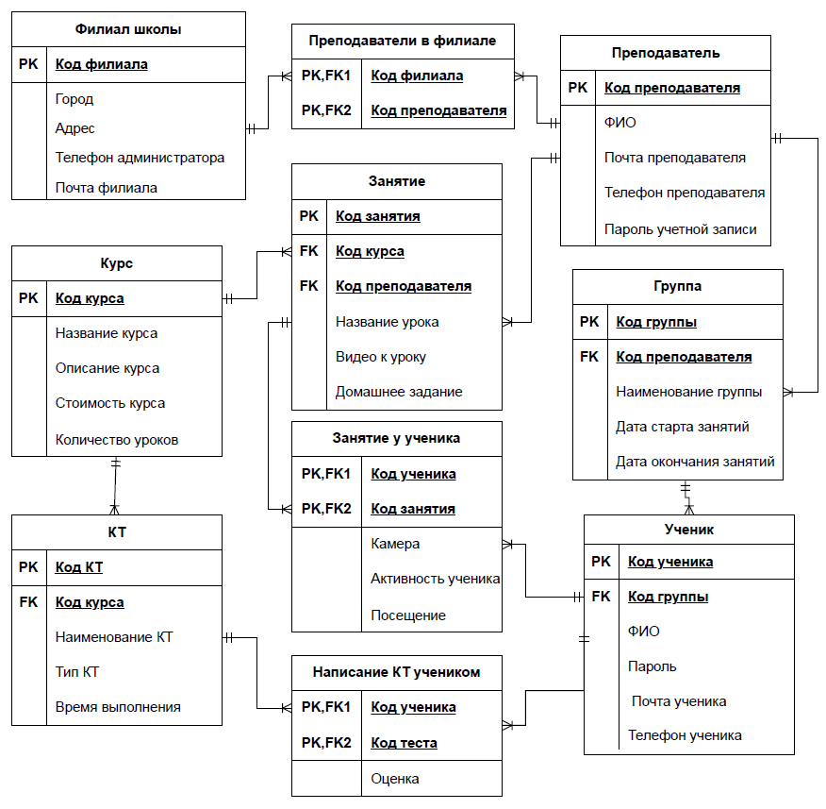

Рис. 1. Логическая модель БД

# Физическая модель

Далее на основе логической модели была разработана физическая модель хранилища данных для корпоративной информационной системы «Exam Masters». Ниже на Рис. 2 представлена физическая модель, которая была разработана:

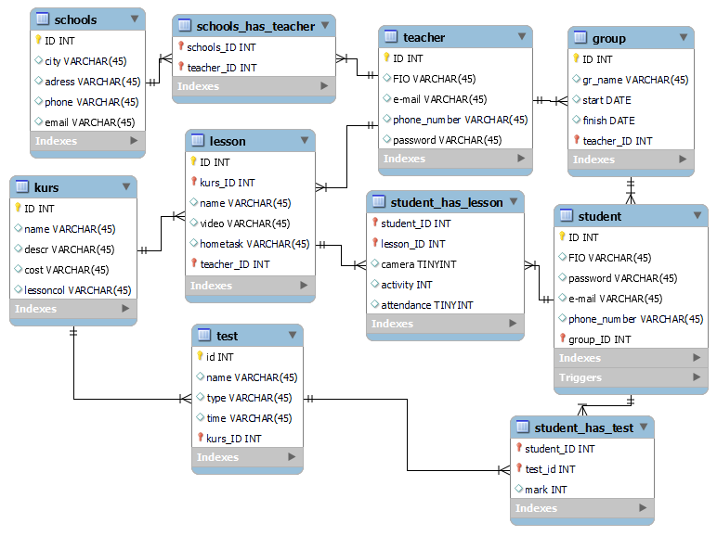

Рис. 2. Физическая модель БД

***Таблица «schools»*** *–* таблица для хранения информации о филиалах школы.

* + - 1. ID – идентификатор филиала;
      2. City – город, в котором находится филиал;
      3. Address – адрес филиала;
      4. Phone – номер рабочего телефона филиала;
      5. Email – электронная почта филиала.

***Таблица «schools_has_teacher» –*** таблица для хранения данных о преподавателях разных филиалов. Дает возможность реализовать связь «многие-ко-многим».

1. Schools_ID – идентификатор филиала (внешний ключ);
2. Teacher_ID – идентификатор преподавателя (внешний ключ);

***Таблица «teacher»*** - таблица для хранения информации о преподавателях.

1. ID – идентификатор преподавателя;
2. FIO – ФИО преподавателя;
3. Email– электронная почта преподавателя;
4. Phone – номер телефона преподавателя;
5. Password– пароль для авторизации преподавателя в системе.

***Таблица «group»*** – таблица, в которой хранится основная информация о группе.

1. ID – идентификатор группы;
2. Gr_name – наименование группы;
3. Start – дата начала занятий;
4. Finish – дата окончания занятий;
5. Teacher_ID – идентификатор преподавателя (внешний ключ).

***Таблица «student» –*** таблица, в которой хранится информация о каждом отдельном ученике.

1. ID – идентификатор ученика;
2. FIO – ФИО ученика;
3. Email– электронная почта ученика;
4. Phone – номер телефона ученика;
5. Password– пароль для авторизации ученика в системе;
6. Group_ID – идентификатор группы (внешний ключ).

***Таблица «lesson»*** – таблица для хранения информации о уроках.

1. ID – идентификатор занятия;
2. Name – наименование урока или тема;
3. Video – видеоурок;
4. Hometask – домашнее задание к уроку;
5. Kurs_ID – идентификатор курса (внешний ключ);
6. Teacher_ID – идентификатор группы (внешний ключ).

***Таблица «student_has_lesson» –***таблица для хранения данных о успеваемости учеников на уроке. Помогает реализовать связь «многие-ко-многим».

1. Camera – Наличие включенной камеры на занятии;
2. Activity – оценка за работу на уроке, уровень активности;
3. Attendance – посещаемость занятия;
4. Student_ID – идентификатор ученика (внешний ключ);
5. Lesson_ID – идентификатор урока (внешний ключ).

***Таблица «kurs»*** – таблица, в которой хранятся данные о каждом курсе.

1. ID – идентификатор курса;
2. Name – наименование курса;
3. Descr – описание курса;
4. Cost – стоимость курса;
5. LessonCol – количество уроков в курсе.

***Таблица «test»*** – таблица, в которой хранятся данные о контрольных точках курса.

1. ID – идентификатор контрольной точки;
2. Name – наименование контрольной точки;
3. Type – тип контрольной точки;
4. Time – время написания контрольной точки;
5. Kurs_ID – идентификатор курса (внешний ключ).

***Таблица «student_has_test»*** – таблица, в которой хранятся данные о прохождении контрольных точек курса каждым учеником. Позволяет реализовать связь «многие-ко-многим».

1. Mark – оценка за контрольную точку;
2. Student_ID – идентификатор ученика (внешний ключ);
3. Test_ID – идентификатор контрольной точки (внешний ключ).

Помимо этого, следует указать, какие основные типы используются в хранилище данных, а также указать, почему именно такие были предусмотрены. Более подробно этот вопрос рассмотрен в Табл. 2 ниже:

Табл. 2. Описание типов данных, присвоенных атрибутам таблицы

|  |  |  |  |
| --- | --- | --- | --- |
| **Тип** | **Таблица** | **Атрибуты** | **Описание** |
| **INT** | *Schools* | *ID* | В данном случае ***для идентификаторов*** было принято решение взять INT, так как этот тип данных позволяет наиболее просто создавать уникальный ключ бля каждого кортежа таблицы.  Помимо этого, для ***переменной Mark*** также было принято решение взять тип данных INT, так как оценка – это целое положительное число (от 0 до 100). |
| *Schools_has_teacher* | *School_ID*  *Teacher_ID* |
| *Teacher* | *ID* |
| *Group* | *ID*  *Teacher_ID* |
| *Student* | *ID*  *Student_ID* |
| *Student_has_lesson* | *Student_ID*  *Lesson_ID*  *Activity* |
| *Lesson* | *ID*  *kurs _ID*  *teacher_ID* |
| *Kurs* | *ID*  *Lessoncol* |
| *Test* | *ID*  *Kurs_ID* |
| *Student_has_test* | *Student_ID*  *Test_ID*  *Mark* |
| **VARCHAR** | *Schools* | *City*  *Address*  *Phone*  *Email* | Для работы с переменными, представленными слева, было принято решение взять строковый тип данных, так как каждая из записей должна содержать в себе цифры, буквы и иные символы (номера телефонов, адреса электронных почт и т.д.) |
| *Teacher* | *FIO*  *Email*  *Phone*  *Password* |
| *Group* | *Gr_name* |
| *Student* | *FIO*  *Email*  *Phone*  *Password* |
| *Lesson* | *Name*  *Video*  *Hometask* |
| *Kurs* | *Name*  *Descr*  *Cost* |
| *Test* | *Name*  *Type*  *Time* |
| **DATE** | *Group* | *Start*  *Finish* | Тип данных DATE используется для тех переменных, которые из себя представляют дату (начало и окончание занятий) |
| **TINYINT** | *Student_has_lesson* | *Attendance*  *Camera* | Является аналогом «булевой» переменной. Иными словами, описывает вариацию двух ответов на вопрос: да/нет. Применимо для посещаемости, к примеру. |

# Содержимое таблиц БД

Помимо проектирования хранилища данных для корпоративной информационной системы функционирования филиалов онлайн-школы «Exam Masters» следует разработать прототип информационной системы. Для тестового модуля следует также внедрить в хранилище тестовые данные, которые помогут более детально проверить функционирование системы.

Для начала были расписаны тестовые данные для таблицы «Филиалы». Данные представлены на Рис. 3:

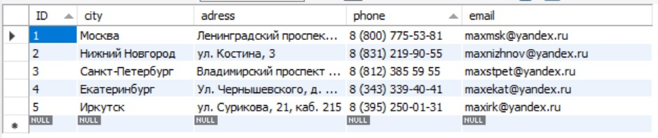

Рис. 3. Тестовые данные для таблицы «Филиалы»

Далее были добавлены данные для таблицы «Преподаватели». Тестовые записи таблицы представлены на Рис. 4:

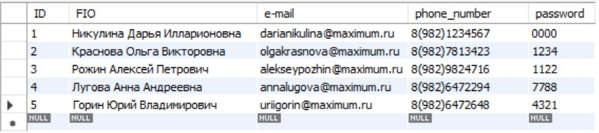

Рис. 4. Тестовые данные для таблицы «Преподаватели»

Далее были добавлены данные для вспомогательной таблицы «Преподаватели в филиалах», которая помогает реализовывать в системе связь «многие-ко-многим». Записи этой таблицы представлены ниже на Рис. 5:

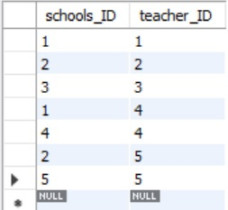

Рис. 5. Тестовые данные для таблицы «Преподаватели в филиалах»

Далее были прописаны тестовые данные для таблицы «Группы». Ниже на Рис. 6 представлены данные для этой таблицы:

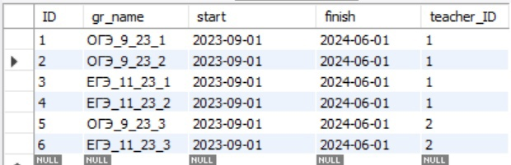

Рис. 6. Тестовые данные для таблицы «Группы»

После этого была заполнена таблица «Ученики». Ниже на Рис. 7 представлены тестовые данные для этой таблицы:

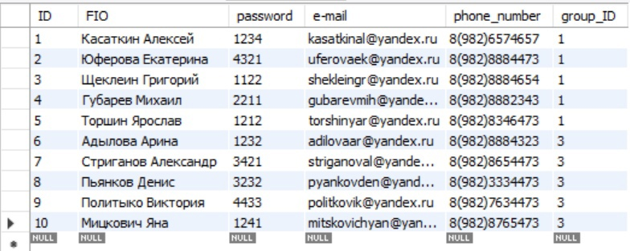

Рис. 7. Тестовые данные для таблицы «Ученики»

Далее были составлены тестовые записи таблицы «Занятия». Ниже на Рис. 8 представлены записи этой таблицы:

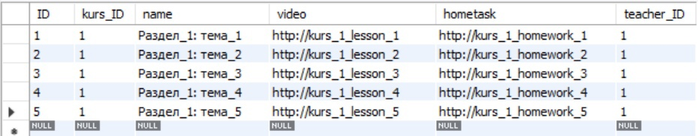

Рис. 8. Тестовые данные для таблицы «Занятия»

Так как между таблицами «Ученики» и «Занятия» реализована связь «Многие-ко-многим». Была автоматически создана дополнительная таблица «Занятие для ученика». Ниже на Рис. 9 представлены тестовые данные, которые были внесены в эту таблицу:

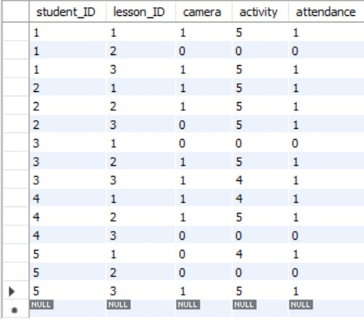

Рис. 9. Тестовые данные для таблицы «Занятие для ученика»

Далее были составлены тестовые данные для таблицы «Курсы». Тестовые записи этой таблицы представлены на Рис. 10:

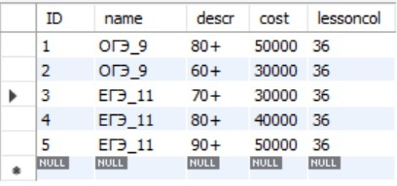

Рис. 10. Тестовые данные для таблицы «Курсы»

После этого была заполнена таблица «Контрольные точки». Тестовые данные для этой таблицы представлены на Рис. 11

:

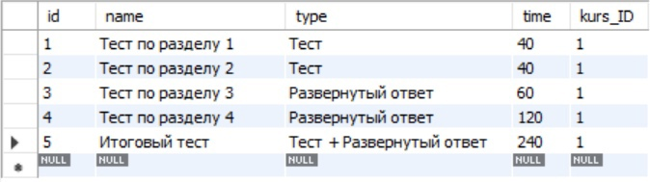

Рис. 11. Тестовые данные для таблицы «Контрольные точки»

Последним действием является заполнение таблицы «Контрольные точки у ученика». Тестовые записи для нее представлены на Рис. 12:

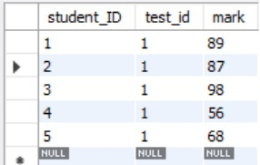

Рис. 12. Тестовые данные для таблицы «Контрольные точки ученика»

# Выводы

В ходе лабораторной работы были выполнены все основные задачи:

1. Выделены основные сущности системы;
2. Описана взаимосвязь основных сущностей;
3. Построена логическая и физическая модель БД;
4. Собрана БД в СУБД MySQL;
5. Прописаны и загружены тестовые данные.

Таким образом, все поставленные задачи на настоящую лабораторную работу были выполнены успешно. Следующим шагом разработки системы является проектирование интерфейса, что будет рассматриваться в следующем отчете.